密级：秘密

文档编号：L0000-PPC-THUSFWLGWY0001-PRA-2014

项目名称：紫藤车队网站项目

项目编号：THUSFWLGWY0001

**紫藤车队网站建设需求说明书**

第1.0版

|  |  |  |  |  |  |  |  |
| --- | --- | --- | --- | --- | --- | --- | --- |
| 总页数 | 9 | 正文 | 8 | 附录 | 无 | 生效日期 |  |
| 编制： | | | | 审批： | | | |

**修改记录**

|  |  |  |  |  |  |
| --- | --- | --- | --- | --- | --- |
| **编号** | **修改内容** | **修改人** | **修改日期** | **是否评审** | **评审日期** |
|  |  |  |  |  |  |
|  |  |  |  |  |  |
|  |  |  |  |  |  |
|  |  |  |  |  |  |
|  |  |  |  |  |  |
|  |  |  |  |  |  |
|  |  |  |  |  |  |

**目录**

一、引言 2

1.1 背景 2

1.2 参考资料 2

二、任务概述 2

三、功能需求 2

3.1 角色说明 2

3.2 系统功能结构 3

3.3 系统总体流程 3

3.4 包车路线攻略管理 4

3.5 包车管理 5

3.6 活动管理 5

3.7 住宿管理 5

3.8 拼车留言管理 7

3.9 关于管理 7

3.10 BBS管理 7

3.11 用户管理 7

四、非功能性需求 7

4.1 界面设计要求 7

4.2 网站安全建设 8

五、运行环境 8

# 一、引言

## 1.1 背景

紫藤车队网站负责向游客提供旅游攻略，在线订车。方便游客快速完成交易。并提供旅游附近的酒店预订，完成酒店入住。通过建设的网站，完成对紫藤车队的信息化建设。

## 1.2 参考资料

[1] 温利龙. 2014-01-04 紫藤项目——简要需求文档[Word] 2013.12.28

[2] 温利龙, 龚玉斌. 2013-12-29 酒店预订—需求问题—龚玉斌（回复） 2013.12.29

[3] 温利龙, 王欣. 2013-12-29 拼车模块__需求问题__王欣（回复） 2013.12.29

# 二、任务概述

紫藤车队网站，实现对包车路线攻略的管理，提供在线的车辆预订与支持功能；实现对住宿酒店的预订管理；游客拼车信息的管理；论坛的信息管理；并提供后台的各类信息维护。

建设的网站界面友好，便捷的用户输入操作。

完成对网站的实际部署，包括对虚拟主机的选型，域名Ip绑定配置，完整ICP的备案。

# 三、功能需求

## 3.1 角色说明

整个业务流程会涉及到如下角色：普通用户，网站管理员，酒店管理员。各角色在本系统工作流程中的主要作用分别如下：

1. 普通用户：浏览攻略信息，预订车辆，发布拼车信息，预订酒店，发布BBS信息等操作。

2、网站管理员：负责后台数据维护，包含攻略信息，车辆信息，酒店信息，BBS论坛的管理等操作。

3、酒店管理员：负责维护自己酒店的房间信息，包括房间规格，价格等信息。

## 3.2 系统功能结构

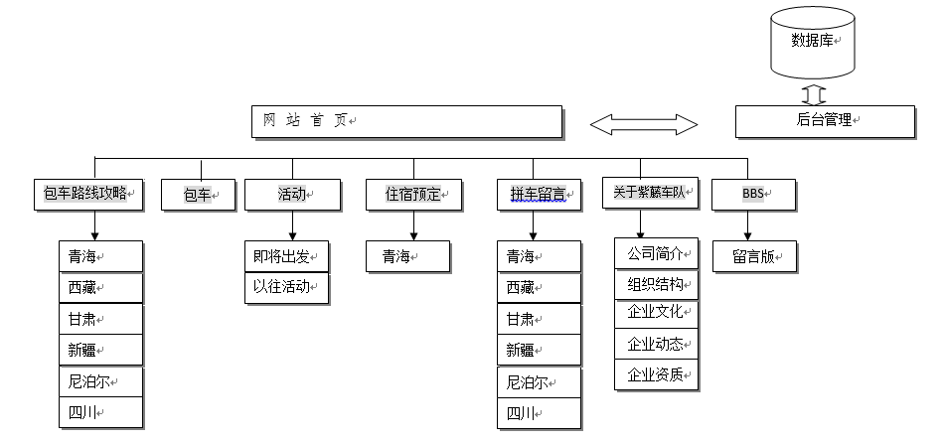

图 3.2-1 系统功能结构

系统的总体架构如图3.2-1所示。“包车路线攻略”负责向游客展示车队提供的服务的路线，并可以完成车辆的预订。“包车”完成游客对车辆的预订操作。“活动”负责发布最新的车队组织的活动，邀请游客参与。“住宿预订”完成游客对旅游附近的酒店预订。“拼车留言”辅助想包车的游客发布拼车信息，邀请其他游客参与拼车。“关于”展示紫藤车队的介绍。“BBS”给游客提供论坛的服务，方便游客之间的内部交流。“后台管理”提供对网站的各类信息维护。

## 3.3 系统总体流程

紫藤车队网站系统总体流程如图3.3-1所示。



图 3.3-1 网站整体结构流程图

## 3.4 包车路线攻略管理



图-3.4.1 包车路线攻略管理模块用例图

包车路线攻略管理包括游客，管理员对其的操作。

1. 管理员负责【维护攻略信息】，其包括【发布攻略信息】，【删除攻略信息】，【修改攻略信息】，**【便捷的调整信息顺序】**； 和【维护车型信息】，其包括【添加车型】，【设置对应攻略**和对应时间**的车型价格】，**【有一个单一的页面可以调整所有的价格（对应攻略对应时间自动更新价格）】**
2. 游客通过【浏览攻略信息】后直接进行该路线上的【包车】功能，或直接进入到【包车】界面完成包车。

## 3.5 包车管理



图-3.5-1 包车管理用例说明

包车模块，完成游客对车辆的预订功能，管理员对预订的管理。

1. 游客通过直接进入【包车】界面或，在攻略界面进入到包车界面，进行【挑选路线】，选择【预订车型】，进行【支付】，完成对车辆的预订。**（包车路线填写处，加入选择列表，如游客直接进入到包车界面，应该选择出发省份、天数，然后有对应路线下拉菜单，提供给游客选择，并有备注：定制路线请联系客服）**
2. 管理员在后台的【订单维护】中查看订单信息，并完成【审核订单】任务。
3. 游客都可以查看各自的【订单信息】。
4. **此处存在部分游客不愿意直接支付，或无车的情况，应该是游客填写信息后生成订单编号，提示信息填写成功，游客有两个选择：直接支付或联系客服，联系客服自动连接到淘宝客服，淘宝客服可以通过游客提供的订单编号查询游客信息，并且根据淘宝的付款情况更改网站订单编号的付款情况。当天24:00自动清空未付款的订单。**

## 3.6 活动管理

网站管理员填写活动标题和详情信息后，点击发布即可发布该活动信息。普通用户能查看当前发布的最新车队组织的活动，感兴趣的话可以点击“立即参加”参加该活动，点击后用户信息将被添加到活动的参与人中**并自动启动外接程序阿里旺旺联系上客服**。管理员能够查看活动的参与人信息，线下联系客户。

## 3.7 住宿管理

住宿管理模块的功能主要包括：

1. 酒店信息展示，
2. 酒店信息查询（按入住城市、入住时间、退房时间、酒店位置、酒店名称），
3. 酒店预订分类展示（按位置、价格、星级、品牌），
4. 酒店客房列表信息展示（房型、早餐、床型、带宽、房价、房间剩余量），
5. 客房预订（入住时间、退房时间、房间数量、房型名称、客人姓名、联系手机、到酒店时间），
6. 我的订单（订单号、酒店、房型、住店时间、总房费、来源、订单状态，点评，查看详情，操作【取消订单、确认支付】）；
7. 酒店信息管理（酒店名称、酒店星级、酒店类型、所在城市、均价、酒店空房、相邻地点、预约电话、酒店地址、酒店管理员、酒店主图、酒店介绍、服务项目、短信确认、排名、浏览次数、预订次数），功能包括【添加、预览、修改、删除】；
8. 酒店客房管理（客房名称、客房价格、推荐房型、早餐类型、宽带类型、房间数量、客房介绍、客房图片1、客房图片2、客房图片3、客房备注），功能包括【添加、修改、删除】；
9. 酒店订单管理（订单编号、酒店名称、客房、预订时间、预订人、状态、管理【修改、删除】），
10. 分类查询酒店订单（按照订单的状态查看、手动发短信提醒客户）。

住宿管理模块流程图如图 0‑1所示。



图 0‑1酒店预订模块业务流程图

## 3.8 拼车留言管理

用户点击我要发布拼车信息，输入**出发区域、**出发日期、游玩天数、路线、联系方式、您的简单介绍、您的需求和备注信息后，点击发布信息按钮，即可发布该拼车信息。

界面会显示所有用户已经发布的**各区域的**拼车信息的简单标题，点击标题即可查看拼车信息详情。

**拼车信息的展示主要排序关键词为出发日期从小到大，次要排序关键词为游玩天数从小到大。**

## 3.9 关于管理

在关于“关于紫藤车队”页面，用户点击“公司简介”、“组织结构”、“企业文化”、“企业动态”、“企业资质”标题，查看相关信息。

普通用户只有浏览权限，网站管理员还具有修改权限。

## 3.10 BBS管理

用户登录后可以发帖和跟帖，和一般的bbs功能类似，**可直接使用现有DISCUZZ等模板，以便节约工作量和管理员便捷管理，风格与主页风格保持一致即可**。

## 3.11 用户管理

用户点击“注册”进行注册，填写用户名、密码、确认密码、姓名、联系方式等信息后，点击注册即可注册成功。

用户点击“登录”，输入用户名和密码，用户名和密码匹配后即可成功登录。

包含正常的用户管理应有功能，如**忘记密码链接等**，

# 四、非功能性需求

## 4.1 界面设计要求

1、界面风格要统一：线路攻略、活动、拼车、包车、酒店管理等模块要采用统一的色调风格，版面的展示可以根据需求适当的做差异调整

2、界面要简洁：首页要突出重点，重点展示线路攻略、活动、包车三个模块，其他模块通过导航点击进入

3、展示页面的LOGO：可以后台进行更换，定期可以后台更换一下Logo

4、界面的风格设计：采用DIV+CSS的形式实现，争取做到兼容主流的几款浏览器，分辨率以1024 * 768 为准

5、界面色调搭配：整个网站的界面以2种颜色为主色再配上2中辅助色彩，争取只以这四种颜色作为网站的配色基准。【具体色调和颜色搭配需要美工提供，必须保证简洁、大方而又吸引眼球】

6、界面功能：每个模块的功能要能够单独摘取出来放在页面的任何地方，不能写死便于代码复用

7、用户注册登录：用户注册登录要快捷，必须绑定手机和邮箱，邮箱验证注册是否成功，手机用来接受预定成功的短信提醒，允许用户替他人预定并将短信发送到指定手机上。

8、用户订单管理：用户可以查看自己的订单，并能够分类查询，要求界面简洁大方，使用简单，跳转层数最多不能超过3层。

9、后台管理：后台按模块将后台管理功能分类，验证后台用户登录角色权限赋予对应模块的管理功能。

## 4.2 网站安全建设

1、购买正规服务供应商的网站服务器

2、定期对网站数据库进行备份并拷贝到本地磁盘

3、服务器端代码要过滤字符串，防止sql注入和xss攻击

4、定期对网站的代码进行扫描，防止被植入恶意代码

5、记录网站后台的操作日志，便于被入侵后的跟踪检查。（每个用户登录都需要填写一条登录日志记录登录的ip、时间、账号等等）

6、定期更换服务器的ftp的密码

# 五、运行环境

**操作系统**：CenteOS

**硬件电脑**：

**CPU**　：四核

**内存** ：2G物理内存

**硬盘** ：100GB SAS

**Web服务器**：Tomcat 6.0 + jdk1.6

**数据库**：MySql 5.0 以上

**网络带宽**：100Mb 共享

**线路**：双线(网通、电信)

**域名**：国际顶级域名 1个

**固定IP**：1个

**购买服务器**：云服务器虚拟主机，可以远程管理，自行安装相关数据库和jdk等软件